**113學年_生物安全教育訓練**

依據「感染性生物材料管理辦法」第21條規定：實驗室及保存場所之新進人員，應受至少八小時生物安全及生物保全基本課程；實驗室及保存場所之工作人員，每年應受生物安全及生物保全繼續教育至少四小時。

請本校實驗室工作人員（含計畫主持人、學生、助理），於113年11月11日前完成本學年規定之教育訓練時數，並請將證書檔案寄給生安會劉念宜小姐存查(nyliu0505@isu.edu.tw)。

**如果您尚未完成本年度教育訓練時數，可參考下方『生物安全教育訓練線上課程』**

1. 請進入[E等公務園學習平台](https://elearn.hrd.gov.tw/mooc/index.php)
2. 點選登入
3. 選擇註冊方式 (建議點選"一般民眾登入"之"Facebook"或"google"帳號申請)

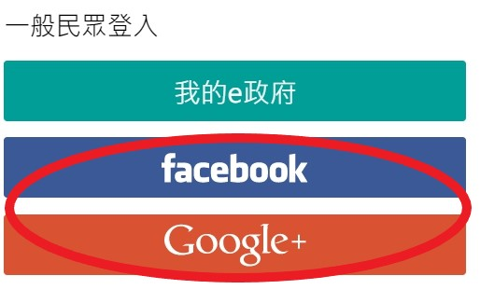

1. 註冊 (第一次登入需輸入相關資料，暱稱請填入「姓名」，以利系統製作學分證明)

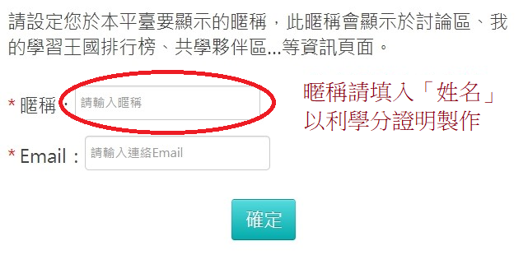

1. 實驗室生物安全相關數位學習課程主題、名稱及時數如下表：

| 項次 | 主題 | 課程名稱 |
| --- | --- | --- |
| 1 | 實驗室生物  風險管理 | [生物風險評估概論](https://elearn.hrd.gov.tw/info/10033453)(1小時)  [實驗室生物安全與生物保全風險評鑑技術指引](https://elearn.hrd.gov.tw/info/10033490)(1小時)  [實驗室生物風險管理系統規範介紹(一)](https://elearn.hrd.gov.tw/info/10033477)(1小時)  [實驗室生物風險管理系統規範介紹(二)](https://elearn.hrd.gov.tw/info/10033509)(1小時)  [實驗室生物風險管理規範及實施指引介紹(一)](https://elearn.hrd.gov.tw/info/10033718)(1小時)  [實驗室生物風險管理規範及實施指引介紹(二)](https://elearn.hrd.gov.tw/info/10033719)(1小時)  [實驗室內部稽核與管理審查實務及案例_上](https://elearn.hrd.gov.tw/info/10033567)(1小時)  [實驗室內部稽核與管理審查實務及案例_下](https://elearn.hrd.gov.tw/info/10033568)(1小時)  [實驗室導入實驗室生物風險管理系統經驗分享](https://elearn.hrd.gov.tw/info/10033652)(1小時)  [實驗室生物風險管理系統文件基礎架構與撰寫技巧](https://elearn.hrd.gov.tw/info/10033653)(1小時)  [實驗室生物風險管理系統文件實作分享](https://elearn.hrd.gov.tw/info/10033655)(1小時)  [實驗室異常事件管理](https://elearn.hrd.gov.tw/info/10033654)(1小時)  [設置單位生物安全會在實驗室導入生物風險管理系統之角色及任務](https://elearn.hrd.gov.tw/info/10033722)(1小時) |
| 2 | 實驗室生物安全  管理組織及運作 | [如何透過內部稽核加強實驗室的生物安全](https://elearn.hrd.gov.tw/info/10033457)(1小時)  [實驗室生物安全的管理架構及其運作流程](https://elearn.hrd.gov.tw/info/10033468)(1小時)  [實驗室生物安全對品質系統維持的重要性](https://elearn.hrd.gov.tw/info/10033451)(1小時)  [實驗室內部稽核實務與技巧](https://elearn.hrd.gov.tw/info/10033474)(1小時)  [實驗室人員生物安全知能評核](https://elearn.hrd.gov.tw/info/10033478)(1小時)  [生物安全第二等級實驗室管理與實驗室風險評估](https://elearn.hrd.gov.tw/info/10033506)(1小時) |
| 3 | 實驗室生物保全 | [感染性生物材料管理與保全(1)實驗室生物保全簡介](https://elearn.hrd.gov.tw/info/10033467)(1小時)  [感染性生物材料管理與保全(2)實驗室生物保全實務](https://elearn.hrd.gov.tw/info/10033461)(1小時) |
| 4 | 實驗室安全規範 | [實驗室生物安全規範：第三章實體阻隔要求3.1-3.4](https://elearn.hrd.gov.tw/info/10033851)(1小時)  [實驗室生物安全規範：第三章實體阻隔要求3.5-3.8](https://elearn.hrd.gov.tw/info/10033852)(1小時)  [實驗室生物安全規範：第四章操作規範要求4.1-4.5](https://elearn.hrd.gov.tw/info/10033853)(1小時)  [實驗室生物安全規範：第四章操作規範要求4.6-4.10](https://elearn.hrd.gov.tw/info/10033854)(1小時) |
| 5 | 實驗室安全設備  生物安全櫃 | [生物安全櫃檢測程序](https://elearn.hrd.gov.tw/info/10033463)(2小時)  [生物安全櫃之分類選用及報告判讀](https://elearn.hrd.gov.tw/info/10033464)(2小時) |
| 6 | 實驗室安全設備  高溫高壓滅菌器 | [高溫高壓滅菌器檢測及確效](https://elearn.hrd.gov.tw/info/10033462)(1小時) |
| 7 | 實驗室負壓  原理與設計 | [實驗室負壓換氣等設施檢測及確效程序](https://elearn.hrd.gov.tw/info/10033452)(2小時)  [實驗室負壓換氣等設施檢測報告判讀](https://elearn.hrd.gov.tw/info/10033472)(2小時)  [負壓實驗室生物安全查核硬體之項目、技巧及判定](https://elearn.hrd.gov.tw/info/10033466)(2小時) |
| 8 | 實驗室空調系統 | [負壓實驗室通風及空調系統之規劃及注意事項(初級)](https://elearn.hrd.gov.tw/info/10033460)(1小時)  [負壓實驗室通風及空調系統之規劃及注意事項(進階)](https://elearn.hrd.gov.tw/info/10033458)(1小時) |
| 9 | 優良微生物  操作技術 | [實驗室生物安全(1)生物安全防護](https://elearn.hrd.gov.tw/info/10033470)(1小時)  [實驗室生物安全(2)優良微生物技術及生物保全](https://elearn.hrd.gov.tw/info/10033454)(1小時)  [生物安全第三等級實驗室生物安全注意事項](https://elearn.hrd.gov.tw/info/10033459)(1小時)  [在結核菌室工作相關的生物安全措施](https://elearn.hrd.gov.tw/info/10033471)(1小時) |
| 10 | 實驗室消毒與滅菌 | [實驗室消毒與滅菌](https://elearn.hrd.gov.tw/info/10033469)(1小時) |
| 11 | 感染性物質包裝  與運輸安全 | [感染性物質運輸安全](https://elearn.hrd.gov.tw/info/10033456)(1小時)  [感染性物質運輸規範介紹-陸運](https://elearn.hrd.gov.tw/info/10033720)(1小時)  [感染性物質運輸規範介紹-空運](https://elearn.hrd.gov.tw/info/10033721)(1小時) |
| 12 | 實驗室緊急  應變計畫 | [災害應變計畫撰寫、演練(推演)及確效](https://elearn.hrd.gov.tw/info/10033455)(1小時) |
| 13 | 實驗室應變及演練 | [實驗室災害應變介紹(認識實驗室潛在危害因子及災害分析)](https://elearn.hrd.gov.tw/info/10033475)(1小時) |
| 14 | 管制性病原及  毒素管理 | [高危險病原體及毒素研究計畫審查](https://elearn.hrd.gov.tw/info/10033535)(1小時)  [管制性病原及毒素保全計畫指引](https://elearn.hrd.gov.tw/info/10033563)(2小時)  [管制性病原及毒素事故應變計畫指引](https://elearn.hrd.gov.tw/info/10033710)(1小時)  [管制性病原及毒素工作人員適任性評估指引](https://elearn.hrd.gov.tw/info/10033657)(2小時)  [管制性病原及毒素生物安全/生物防護計畫指引](https://elearn.hrd.gov.tw/info/10033677)(1小時) |

1. 選擇課程，連結網址後，於螢幕上點選「報名課程」，完成報名。

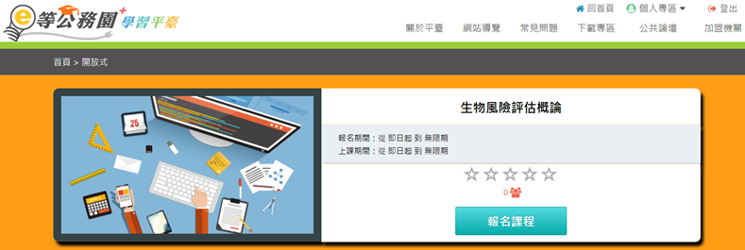

1. 至「個人專區」下拉，點選「我的課程」，可見已報名的課程。

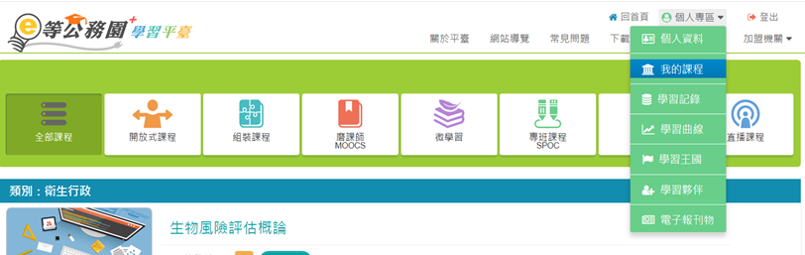

1. 點選「上課去」開始上課。
2. 上課完畢，且完成測驗及問卷後，即可列印證書，建議列印成 PDF 檔以利後續之電子郵件繳交步驟。

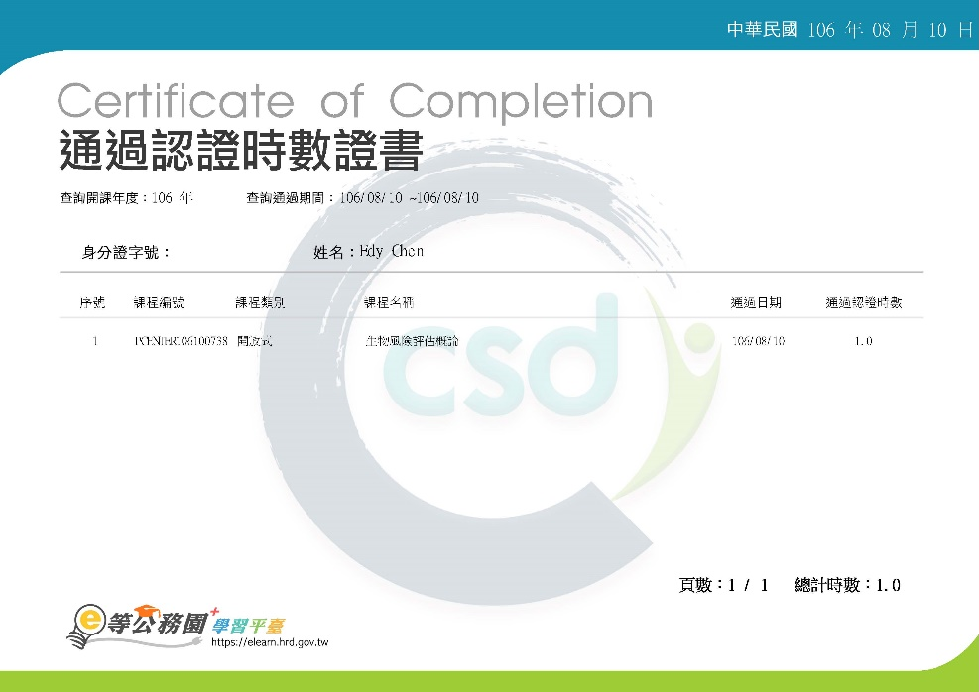

1. 將證書檔案寄給生安會劉念宜小姐存查：nyliu0505@isu.edu.tw。